GUIÓN DE USO

Potencias exponente entero

Palabras clave

Potencias, base, exponente, exponente cero, exponente entero negativo, inverso multiplicativo, base racional.
Objetivo de Aprendizaje N.º 2

Mostrar que comprenden las potencias de base racional y exponente entero:
- Transfiriendo propiedades de la multiplicación y división de potencias a los ámbitos numéricos correspondientes.
- Relacionándolas con el crecimiento y decrecimiento de cantidades.
- Resolviendo problemas de la vida diaria y otras asignaturas.

Presentación

La actividad está enfocada en exponentes cero y enteros negativos y la ampliación de la noción de potencia al caso de los racionales con exponente entero. Se propone motivar el tema, recordar y dar la oportunidad para practicar, la división de potencias de igual base en el caso de los números naturales y usar ese algoritmo para dar un sentido al exponente cero y a los exponentes negativos enteros.
La situación presenta obstáculos que los docentes conocemos bien. Obstáculos propios de la matemática involucrada y de la realidad escolar. En efecto, en octavo se ha estudiado potencias con números naturales de modo que un exponente expresa el número de repeticiones de una multiplicación, ¿Qué significa un exponente cero o uno negativo en ese contexto? La experiencia, de otra parte, nos dice que la división y las fracciones suelen serle difícil para una cantidad apreciable de estudiantes y, que otros, pueden haber olvidado lo que es y cómo se procede con la división de potencias de igual base.
Una vez presentado y motivado el tema, se propone traer a tiempo presente la noción de potencias y división de potencias con igual base. Aprovechando la oportunidad para introducir un software muy potente orientado a la evaluación: https://www.thatquiz.org/es/. Es posible que lo conozca, tiene un espectro muy amplio de aplicaciones, es gratuito y de acceso libre. Adicionalmente, existe una versión accesible desde el teléfono, de modo que cada alumno puede realizar las actividades sin necesidad de computador. Más adelante se presenta cómo acceder y cómo usarlo.
Luego, proponiendo casos en los que la diferencia entre los exponentes de potencias con igual base que se dividen, sean cero o negativas, se argumenta una forma de dar sentido a esos exponentes. Es un caso en que una definición requiere de una ampliación. Lo que nos muestra las potencias en los números naturales da una pista de cómo definir las potencias para otros campos numéricos.
Una vez establecido que una número racional diferente de cero, elevado a cero es igual a la unidad y que un racional elevado a un exponente entero negativo es igual a su inverso multiplicativo, se propone usar, nuevamente, el software para reforzar y practicar lo aprendido.
El SOFTWARE THATQUIZ https://www.thatquiz.org/es/

Abra el software en su computador o celular (las imágenes que siguen son de un computador).

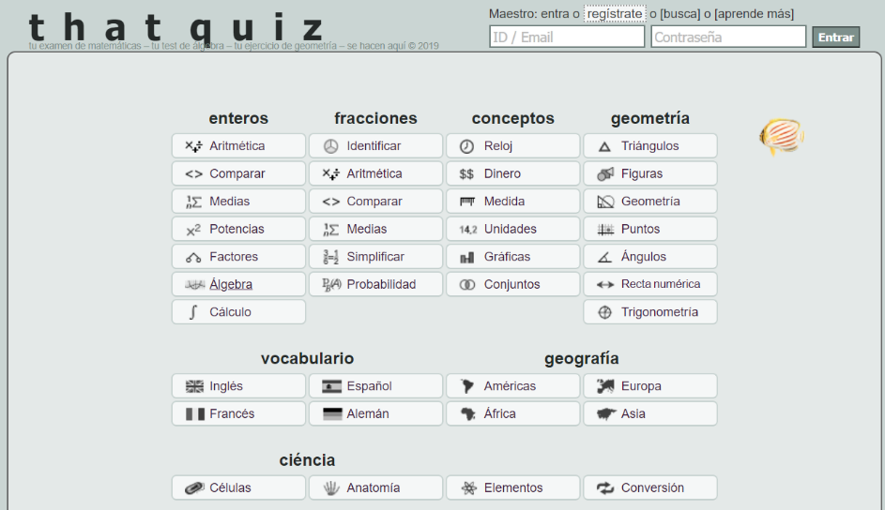

Observe la cantidad de temas en los que puede encontrar, sea un espacio para evaluar o un espacio para ejercitar.

Se trata de un software para evaluación, observará que en esta actividad se lo utiliza como ejercitación y luego para la autoevaluación y el desafío.

Seleccione “Potencias”. Al costado izquierdo verá un menú. Para comenzar, a los alumnos se le sugiere marcar las opciones que se indica.

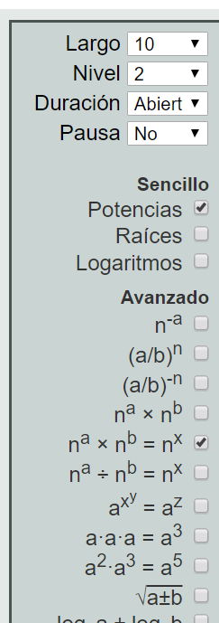 | Largo, número de preguntas, deja el 10.  Nivel, desde 2 a 10, de más fácil a difícil, deja el 2.  Duración, abierto, no pone límite de tiempo, déjalo así.  Pausa, lo puedes dejar en No.  Eliges “Potencias”.  Y, luego, para lo que queramos practicar iremos marcando las opciones con un tic. La marcada pide el exponente al multiplicar potencias de igual base.

Puede realizar la misma actividad que se propone en la Guía del estudiante. “¡Práctica! Elige multiplicaciones y divisiones de potencias de igual base, como en la figura”:

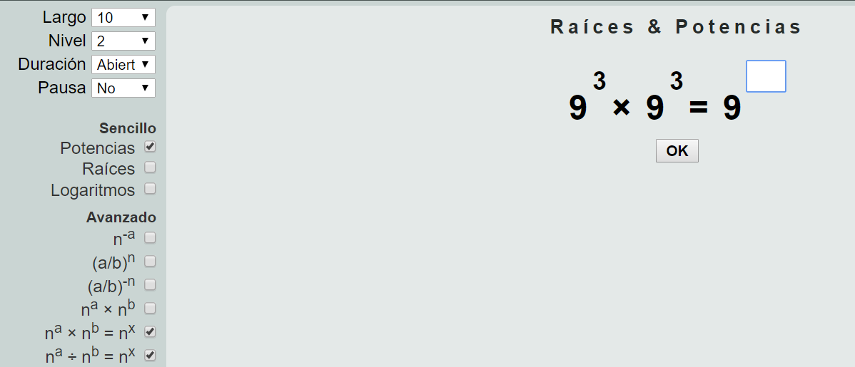

Observe dónde marcamos los clics: en potencias y dos casilleros con igual base. Nos está pidiendo el exponente del resultado, en este caso 6. Sigue con 10 preguntas más.

Pregunta propuesta por el software, una división de potencias: 

Al completar las diez preguntas entrega un resumen:

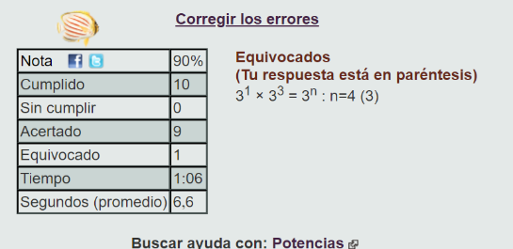

Una segunda actividad, en la segunda parte de la guía del alumno, muestra el uso del nivel de dificultad. En este caso nivel 5. Se lo eligió para incluir exponentes cero y negativos.

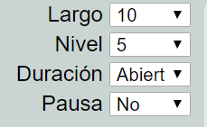 | 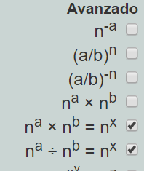

Este fue el primer desafío que nos envió: 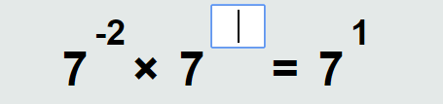

Para obtener preguntas como:
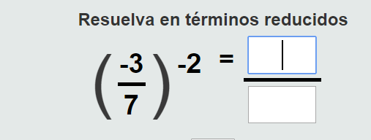
Use las opciones: por ejemplo, el formato de fracciones, en ese caso marque los casilleros que se indican:

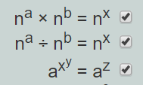 | 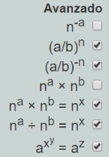

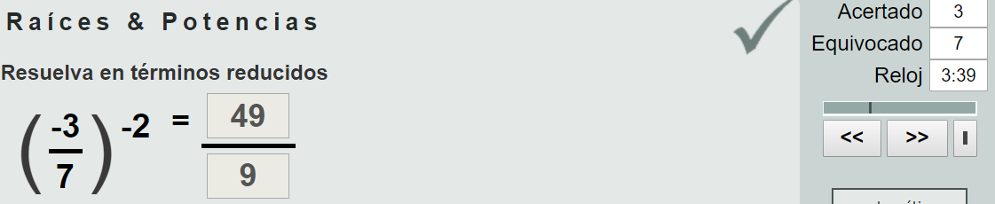

Si observas al costado derecho, hay un panel con información. Está diciendo que esa respuesta está correcta, que hubo 3 correctas, 7 erradas y 3.39 minutos. Una vez terminada una secuencia y entregado el informe, se puede recorrer los resultados parciales usando los botones 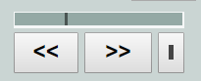 emula los controles de una grabadora.

Organización de la actividad

Plan de la lección
- Se plantea la necesidad de dar un significado a exponentes cero y enteros negativos.
- Propone recordar y practicar las reglas que se aplican al dividir potencias de igual base con base y exponente natural.
- Se introduce el software: https://www.thatquiz.org/es/
- A partir de la división de potencias de igual base en los números naturales se da un sentido al exponente cero.
- Se argumenta para excluir el cero de los números que pueden ser elevados a cero.
- De modo similar y con el mismo antecedente, se da un sentido a exponentes enteros negativos. Se dan las razones para excluir al cero como base de una potencia con exponente entero negativo.
- Se dan las reglas que rigen las potencias con base racional y exponente entero.
- Se propone practica y auto evaluación usando el software.
- Cierre, se resume lo aprendido y se propone retomar las preguntas iniciales.

Una alternativa puede ser una clase tipo “descubrimiento guiado”. Exposiciones muy breves o proyecciones de las imágenes que permite el software, preguntas, conjeturas o posibles explicaciones generadas por la audiencia. Luego, con un teléfono o computador por cada dos o tres alumnos, una secuencia de ciclos: exposición-proyección / pregunta / respuestas-argumentos / nuevo ciclo. Durante el proceso, en la pizarra el, la docente anota hitos -sean conjeturas, argumentos o nuevas preguntas-. La secuencia de ciclos se puede organizar siguiendo la que se propone en la guía del estudiante. En este caso el uso de la versión teléfono de Thatquiz puede ser muy atractiva.
Otra alternativa es combinar la exposición con el trabajo colaborativo. Una breve exposición inicial para motivar, contextualizar, explorar el software y organizar el trabajo; la actividad colaborativa en grupos pequeños y el cierre.
En este caso, disponga la sala o laboratorio de modo que los alumnos puedan trabajar en grupos pequeños, con copias de la guía del estudiante y con acceso a un computador y que usted disponga de un computador conectado a un proyector.
Puede, en este momento proyectar las preguntas de inicio y los diferentes software, mostrando brevemente cuáles son, cómo abrirlos y dar una idea de cómo activarlos.

Luego de comentar entre todos lo que hace el software, inicie la actividad propuesta por la guía.
Durante el proceso, observe, intervenga si hay preguntas, dificultades y/o si puede aportar ideas o subrayar situaciones. Tome nota de lo que puede ser interesante incluir en la fase de cierre. Puede ir haciendo anotaciones en la pizarra para tener luego un soporte para el cierre.
Ponga especial atención a acciones, preguntas o comentarios que demuestran, sea una comprensión interesante o que sobresalgan y puedan significar un aporte para el resto de los alumnos.
Recapitule el propósito de la actividad y señale los principales logros, las preguntas y las situaciones de interés. En lo posible utilice las construcciones, ideas, preguntas y comentarios de los alumnos. Distinga entre simulación y demostración, señalando que en esta oportunidad optamos por la simulación
Aproveche el trabajo de los diferentes grupos para anotar diversos casos. Cada verificación enseña algo o, al menos, aporta nueva confianza en la veracidad de la conjetura.
Es una oportunidad para poner en común y/o reforzar lo que saben acerca de del software.
Puede, durante el cierre, proyectar las preguntas de inicio, leerlas con los estudiantes e invitarlos a responderlas.
¡Gracias!, esperamos haberlo proporcionado recursos que apoyan su labor.

Referencias

https://www.thatquiz.org/es/

